Міністерство освіти і науки України

Національний університет “Львівська політехніка”

Інститут комп’ютерних наук та інформаційних технологій

Кафедра програмного забезпечення



**Звіт**

До лабораторної роботи №11

**На тему:** «Візуальні компоненти середовища програмування»

**З дисципліни:** “Об’єктно-орієнтоване програмування”

**Лектор:**

доц. каф. ПЗ

Коротєєва Т.О.

**Виконав:**

ст. гр. ПЗ-18

Юшкевич А.І.

**Прийняв:**

асис. каф. ПЗ

 Далявський В.С.

« … » … 2023 р.

∑ = ____________

Львів – 2023

**Тема:** візуальні компоненти середовища програмування.

**Мета:** навчитись використовувати візуальні компоненти середовища програмування при роботі з віконним проектом.

**Завдання для лабораторної роботи**

Основна мета — Створити простий інструмент, який допоможе волонтерам збирати інформацію про потреби в допомозі, координувати волонтерську діяльність та надавати допомогу в надзвичайних ситуаціях.

Ось функціонал, який ви можете розглянути:

1. Реєстрація волонтерів та організацій
2. Збір інформації про потреби в допомозі в різних небезпечних точках України
3. Координація волонтерів шляхом обрання конкретних завдань або проєктів та спілкування між волонтерами
4. Надання допомоги волонтерами відповідно до потреб, вказаних організаціями та надзвичайними ситуаціями.

У цьому випадку MVP може включати

1. Реєстрація та авторизація користувачів
2. Можливість внесення інформації про потреби в допомозі в обраних точках України
3. Координація волонтерів шляхом обрання проєктів або завдань
4. Базовий механізм надання допомоги волонтерами.

Додатковий функціонал (може бути включений у подальшому розвитку):

1. Система сповіщень та повідомлень для організації ефективноїкомунікації між волонтерами та організаціями
2. Відстеження прогресу та результатів волонтерської діяльності
3. Можливість залишати відгуки та оцінювати проєкти та організатор

**Результати виконання лабораторного завдання**

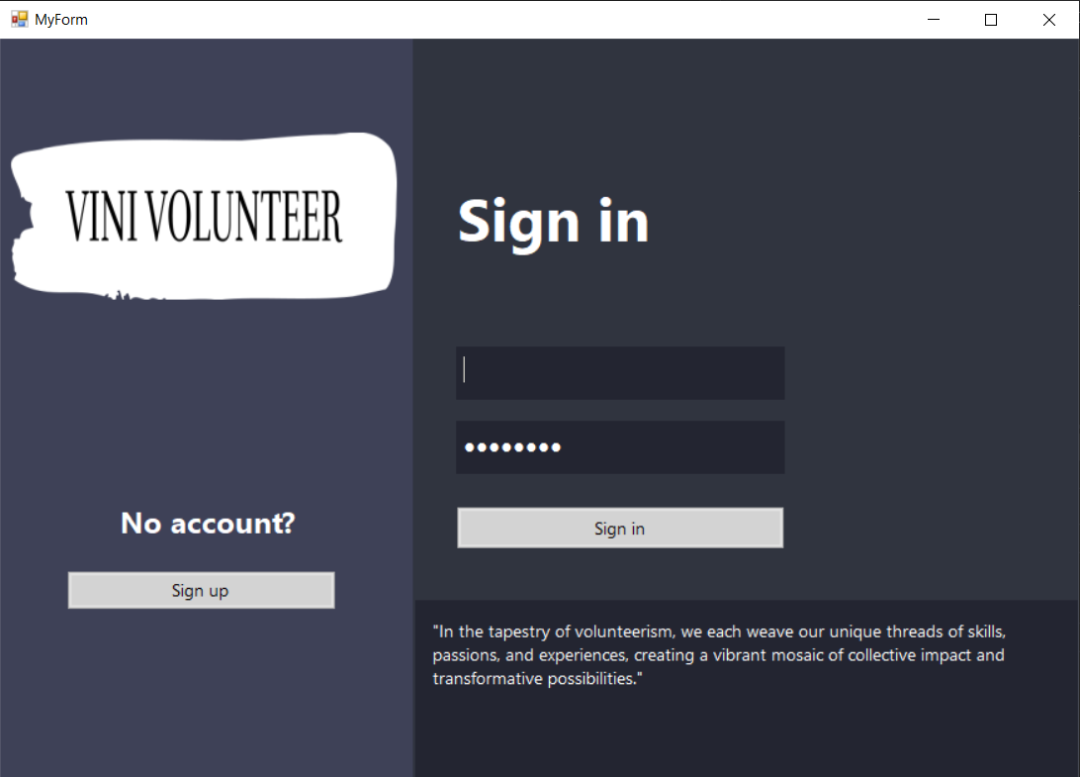

Рис. 1. Форма входу в програму

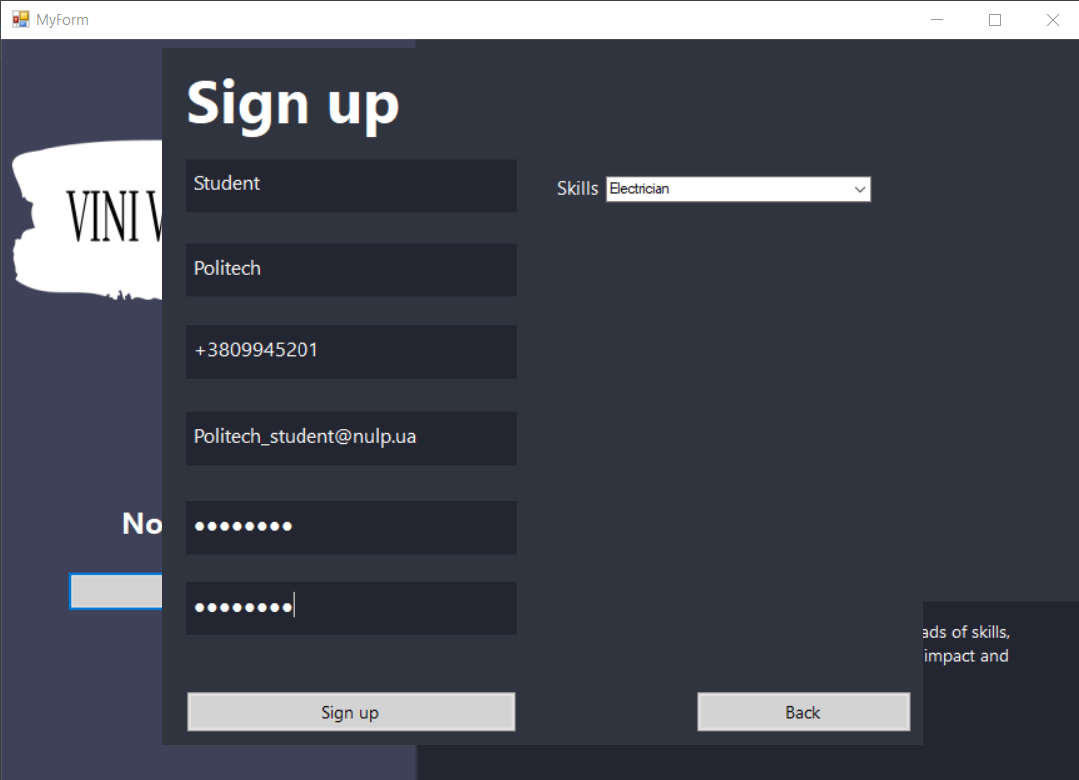

Рис. 2. Форма реєстрації

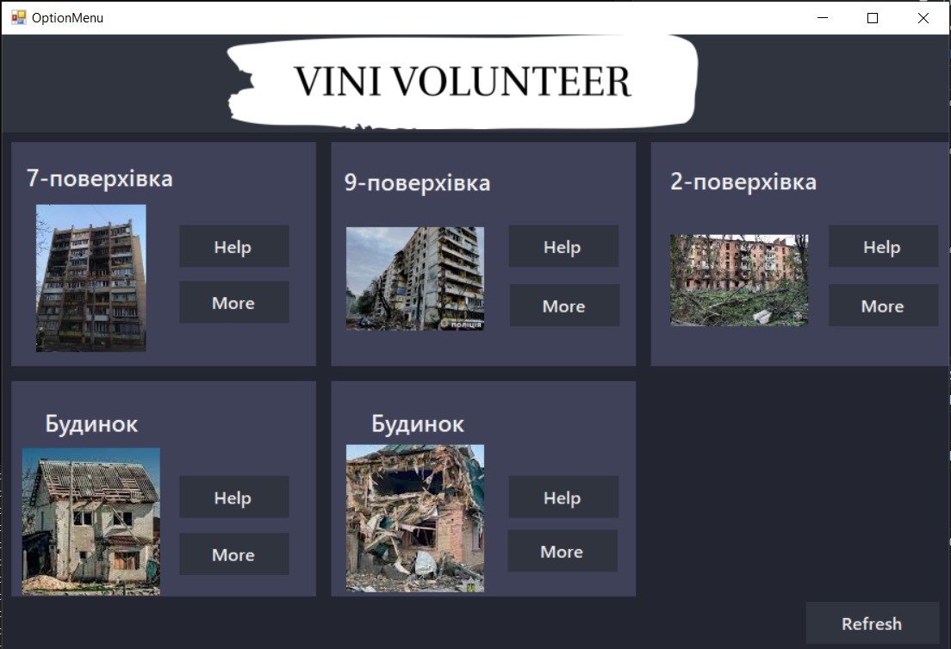

Рис. 3. Головна сторінка програми

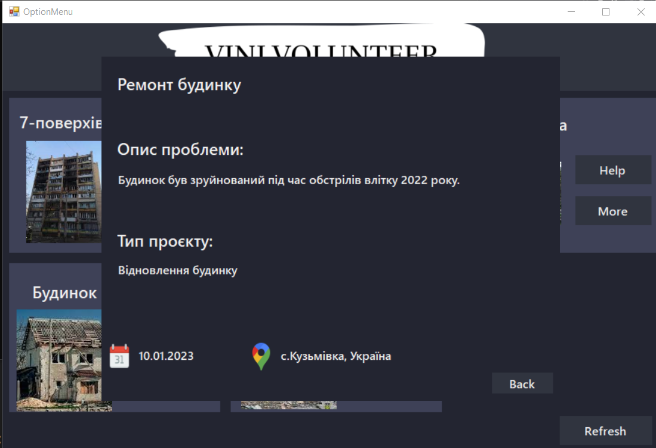

Рис. 4. Вкладка опису запиту на допомогу

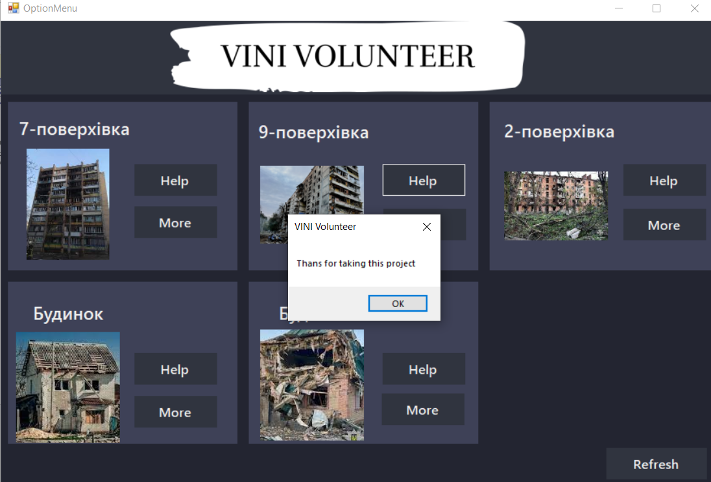

Рис. 5. Повідомлення про підтвердження участі в проекті

**Код програми -** [**https://github.com/AlesonDEV/Vini2**](https://github.com/AlesonDEV/Vini2)

**Висновки**

У результаті виконання лабораторної роботи №11, я навчився використовувати візуальні компоненти середовища програмування при роботі з віконним проектом.